《C++程序设计》
实 验 指 导 手 册

授课教师： 崔毅东 谢锦
实验指导教师： 谢 锦
教学对象： 一年级本科生
开课时间： 春季学期

北京邮电大学软件学院
2014年3月

一、实验一
- 实验名称及学时数
结合EGE图形库，练习C++中类的基本使用 2学时
- 实验目的
在掌握通用C++开发工具的基础上，独立完成C++程序的开发。充分理解C++中的类和对象的概念，利用对EGE图形库中的函数，定义新类，用来表示图形，并练习类的使用。
- 实验内容
- 使用C++语言定义并使用类，需要调用EGE图形库中的函数来完成绘图功能。
- 定义一个绘图控制类，用于初始化绘图环境、终止绘图模式、设置绘图窗口大小等
- 定义一个坐标类来表示二维坐标，包括两个成员变量，分别表示横、纵坐标。
- 定义一个颜色类来表示所绘图形的颜色，包括两个成员变量，分别表示颜色和是否填充。
- 定义一个圆类来表示圆形，包括三个成员变量，分别表示圆心坐标、半径、颜色。
- 定义一个矩形类来表示矩形，包括三个成员变量，分别表示左上顶点和右下顶点的坐标、矩形颜色。
- 圆形和矩形的坐标和颜色的类型请分别使用自定义的坐标类和颜色类。
- 以上要求的类，需要有必要的设置(setter)和获取(getter)成员变量数值的成员函数
- 为以上每个类分别实现一个无参构造函数和一个有参构造函数。
- 整个程序结构用一个project来管理，自定义的每个类都分别有自己的声明和实现文件。
- 编程注意事项：界面友好，变量、函数名等命名规范，注释清晰。
- 实验要求中没有规定到的细节，可以自由发挥。
- 附录一、二为实验需要用到的提示信息。
- 实验环境
  - Windows XP /Windows 7
  - Visual C++ 2010
- 实验要求
1) 独立完成实验内容要求。
2) 熟练使用 Visual C++ 2010 进行编程。
3) 需要上交源程序文件、可执行文件、实验报告。
4) 如果有关于实验完成人、运行环境、结果描述等补充信息，请另附说明文件readme.txt
- 实验步骤
- 启动Visual C++ 2010。
2）建立workspace和project。
3）编辑源程序。
4）编译、链接并执行源程序，看结果是否正确。
5）如果报错或告警，做必要修改，重复3）－－5)步骤直到没有错误和告警。
附录一：

可能用到的EGE图形库函数如下表所示：
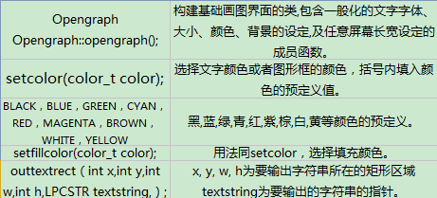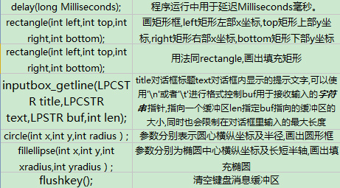
附录二：
如何添加 readme.txt到VC++工程中去？
- 在VC的解决方案资源管理器中，右键单击某个工程。
- 在弹出的菜单中选择【添加】→【新建项】
- 在对话框左侧，选择【Visual C++】,在对话框右侧，选择【文本文件(.txt)】
- 在对话框下方的名称编辑框中，填入“readme.txt”
- readme.txt只是文本文件，其中可以写关于当前工程的信息，例如作者、程序功能、目的等。
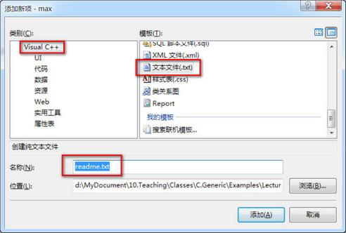
二、实验二
- 实验名称及学时数
结合EGE图形库，练习C++中拷贝构造函数、析构函数、静态成员变量和函数的使用
2学时
- 实验目的
在对C++类的基本概念熟悉的基础上，掌握拷贝构造函数和析构函数的概念和用法。在实验一基础上，为实验一的每个类添加拷贝构造函数和析构函数，并添加私有的静态成员变量和相应的静态成员函数。
- 实验内容
- 对EGE1中的每个类各添加一个拷贝构造函数和自定义析构函数。
- 给每个类定义一个静态成员变量用来统计对象的多少，定义一个静态函数来获取此数值。
- 自定义析构函数，用于显示剩余的该类对象数目。
- 使用类时注意，每声明一个新对象必须用new来实现。并用完后用delete摧毁。
- 整个程序结构用一个project来管理，自定义的每个类都分别有自己的声明和实现文件。
- 编程注意事项：界面友好，变量、函数名等命名规范，注释清晰。
- 实验要求中没有规定到的细节，可以自由发挥。
- 实验环境
  - Windows XP /Windows 7
  - Visual C++ 2010
- 实验要求
1) 独立完成实验内容要求。
2) 熟练使用 Visual C++ 进行编程。
3) 需要上交源程序文件、可执行文件、实验报告。
4) 如果有关于实验完成人、运行环境、结果描述等补充信息，请另附说明文件readme.txt
- 实验步骤
  - 启动 Visual C++。
2）建立workspace和project。
3）编辑源程序。
4）编译、链接并执行源程序，看结果是否正确。
5）如果报错或告警，做必要修改，重复3）－－5)步骤直到没有错误和告警。
三、实验三
- 实验名称及学时数
利用EGE图形库，练习C++中的文件操作 2学时
- 实验目的
掌握并练习使用运用c++文件操作，按照文件中的内容，按一定格式输入和输出几组图形的绘图效果。掌握一些简单的文件状态检测及容错处理。
- 实验内容
- 定义图形的绘图信息文件如下：
每3行表示一个图形信息，有可能有多个图形信息。
第一行的值可能为1、2、3，分别代表1：圆形，2：三角形，3：矩形。
如果是圆形，第二行为圆心坐标、半径；如果是三角形，第二行为三个顶点坐标；如果是矩形，第二行为：两个对角顶点坐标。
第三行为：颜色（数据形式自拟，要求至少能提供5种颜色选择）、是否填充（0表示未填充，1表示填充）。
例如：一个文件输入如下图所示：
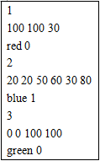
表示画出一个圆形，圆心坐标（100,100），半径30；一个三角形，三个顶点坐标（20,20）、（50，60）、（30,80）；一个矩形，两个顶点坐标（0,0）、（100,100）。
- 根据1）中的规定，给出文件。
- 实现Main函数1，读入2）中的文件，根据文件要求，在屏幕上绘制相应图形。
- 实现Main函数2，按照1）中的规定，从键盘读入图形绘制信息，在屏幕上绘制相应图形，并将信息存入一个新建的文件。
- 整个程序结构用一个project来管理，自定义的每个类都分别有自己的声明和实现文件。
- 编程注意事项：界面友好，变量、函数名等命名规范，注释清晰。
- 实验要求中没有规定到的细节，可以自由发挥。
- 实验环境
  - Windows XP /Windows 7
  - Visual C++ 2010
- 实验要求
1) 独立完成实验内容要求。
2) 熟练使用 Visual C++ 进行编程。
3) 需要上交源程序文件、可执行文件、实验报告。
4) 如果有关于实验完成人、运行环境、结果描述等补充信息，请另附说明文件readme.txt
- 实验步骤
  - 启动Visual C++。
2）建立workspace和project。
3）编辑源程序。
4）编译、链接并执行源程序，看结果是否正确。
5）如果报错或告警，做必要修改，重复3）－－5)步骤直到没有错误和告警。

四、实验四
- 实验名称及学时数
结合EGE图形库，练习C++中运算符重载的概念 2学时
- 实验目的
掌握C++中的运算符重载概念，并利用实验三中实现的类来练习。将实验三的类添加上运算符重载功能。
- 实验内容
- 在坐标类中添加+、=、==、!=、[]、+=运算符重载，+实现点相加后取两点的中点，=为深拷贝，==判断两点坐标是否完全相等，!=判断是否不相等，[0]访问x坐标，[1]访问y坐标，+=自身成为与另外一点做加操作后的点。
- 在颜色类中添加=、==、!=、[]运算符重载，其中[]分别访问颜色类的各个参数(依据自己的颜色类而定)。
- 在各个图形类中，拥有顶点属性的图形根据点类的运算符操作进行重载，拥有属性值的图形添加<、>、<=、>=运算符重载，(例如圆类中进行比较操作的为半径属性)，重载[]依次访问各顶点坐标和自身属性值。
- =运算符重载最好设定返回值(想想连续赋值操作的实现)。[]要有取值错误处理，实现+操作后的图形对象的颜色类属性取“+”前的对象的属性。
- ==运算符对应的对象各属性的比较必须为完全的相等。
- =运算符操作后两对象各属性必须为完全相等。
- 实现测试用的Main函数，用于测试以上实现的父类和子类，测试多态性。
- 整个程序结构用一个project来管理，自定义的每个类都分别有自己的声明和实现文件。
- 编程注意事项：界面友好，变量、函数名等命名规范，注释清晰。
- 实验要求中没有规定到的细节，可以自由发挥。
- 实验环境
  - Windows XP /Windows 7
  - Visual C++ 2010
- 实验要求
1) 独立完成实验内容要求。
2) 熟练使用 Visual C++ 进行编程。
3) 需要上交源程序文件、可执行文件、实验报告。
4) 如果有关于实验完成人、运行环境、结果描述等补充信息，请另附说明文件readme.txt
- 实验步骤
  - 启动Visual C++。
2）建立workspace和project。
3）编辑源程序。
4）编译、链接并执行源程序，看结果是否正确。
5）如果报错或告警，做必要修改，重复3）－－5)步骤直到没有错误和告警。

